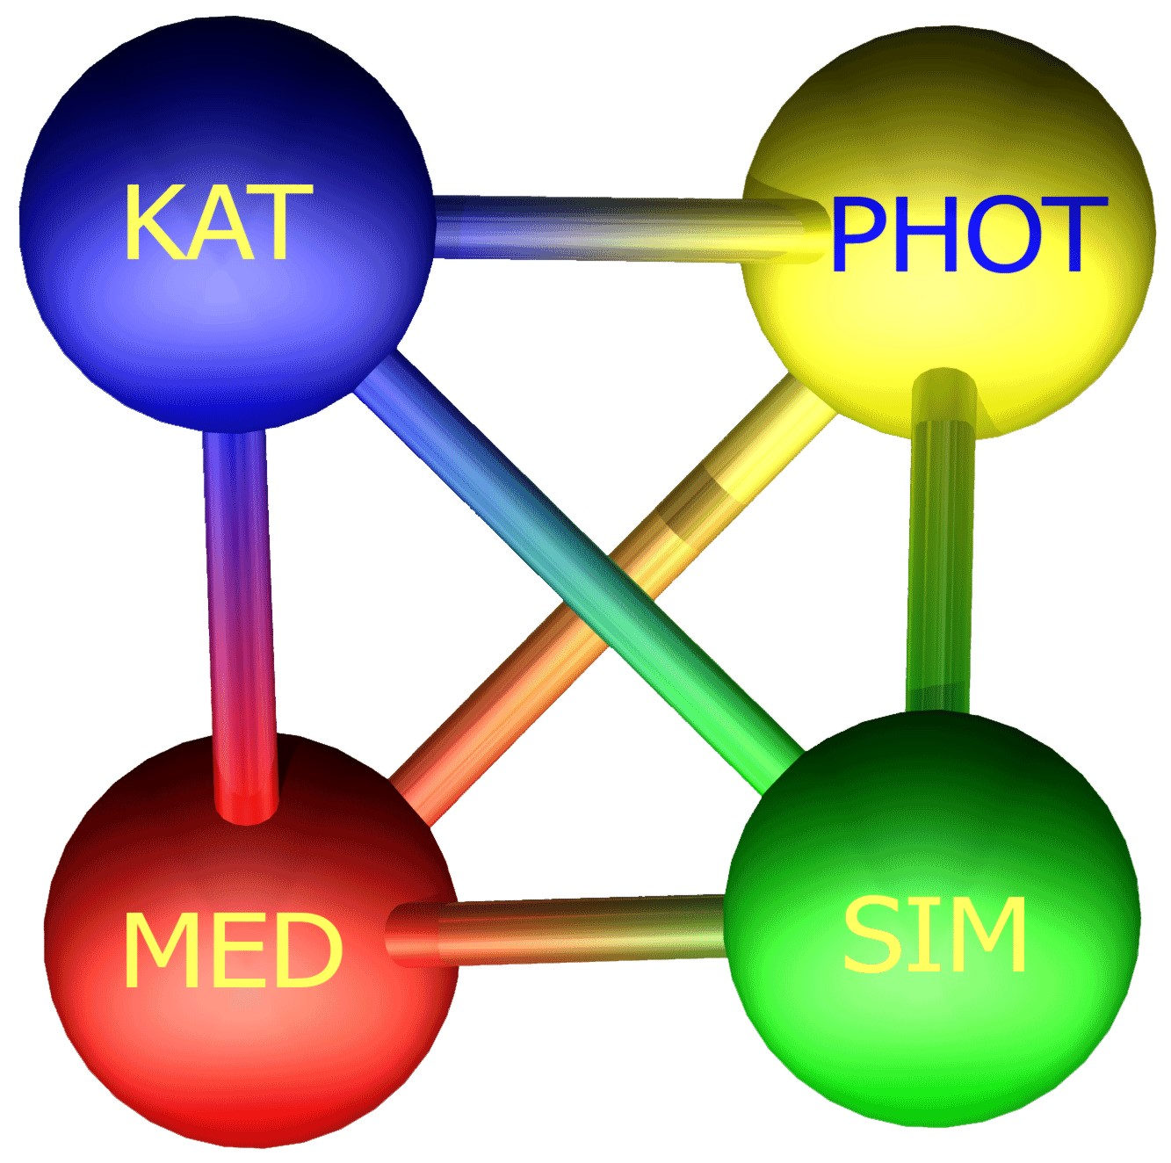
von Verfügungsflächen im Forschungsbau des Departments LL&M
Department
Life, Light & Matter
Antrag auf Nutzung

Dieser Antrag dient dem Vorstand als Entscheidungsgrundlage. Weitere Ausführungen und Anhänge sind möglich. ( _{Stand :14.4.2015)}
Antragsteller 1 (Name, Vorname, Titel) Antragsteller 2 (Name, Vorname, Titel)

Position Position

Wissenschaftliche Einrichtung Wissenschaftliche Einrichtung

Adresse Adresse

Telefon/Fax Telefon/Fax

E-Mail E-Mail

- Angaben zum Projekt
Projektname

Nutzungszweck/ Darstellung des Projekts (Bezug zum Department; interdisziplinäre Forschung) ggf. Dauer

Projektart: (unterstreichen)
- Kooperationsprojekt

- Bestandteil eines Kompetenzzentrums (benennen)
- Nachwuchsgruppe¹
- Existenzgründer¹
(¹; Eine Kooperation mit mind. einem Mitglied des Department LLM ist notwendig, wenn der Antragsteller selbst nicht Mitglied im Department ist)
- weitere: (benennen)

- Angaben zu den beantragten Verfügungsflächen
Folgende Flächen werden zur Nutzung beantragt:
Raumtyp Fläche in m² oder Raumanzahl Raumtyp Fläche in m² oder Raumanzahl

Physik Chemie/ Biologie
Bitte erläutern Sie die oben genannten Flächenangaben.

Welche Ausstattung, außer die für den Raumtyp übliche Ausrüstung, ist zusätzlich notwendig? Ist ggf. Mitnutzung bestimmter Geräte und Flächen notwendig? *

* Hinweis: Die beantragte Nutzungsfläche kann bei Bedarf durch weitere Wissenschaftler/ Antragsteller des Forschungsbaus zeitweise mitgenutzt werden. Mit der Unterzeichnung dieses Antrages erklärt sich der Antragsteller dazu bereit.

Auflistung aller geplanten Tätigkeiten ggf. benötigte Kooperation mit einem/ mehrerer Kompetenzzentren.

Bitte geben Sie an, welche Geräte in die Verfügungsflächen eingebracht werden sollen.

Sind für die geplanten Tätigkeiten Umbauten in den Verfügungsflächen notwendig?.

Wenn ja, welche?

III: Angaben zum sicherheitsrelevanten Gefährdungspotential der geplanten Tätigkeiten.
- Sind Arbeiten mit biologischen Arbeitsstoffen geplant?
- Sind Arbeiten mit gentechnisch veränderten Organismen geplant?
- Sind Arbeiten mit radioaktiven Stoffen geplant?

IV. Angaben zu den Nutzern /Mitarbeitern
Wir benötigen die Angaben zu den Mitarbeitern aus organisatorischen Gründen (Telefon, Zugangsbererechtigung, Türschilder, u.a.).

Name, Vorname (ggf. Titel) - E-Mail - wissenschaftliche Position

Wie viele Büroarbeitsplätze (keine Laborschreibplätze) werden benötigt?

Sonstige Bemerkungen zum Antrag:

Datum und Unterschrift (Antragsteller 1) Datum und Unterschrift (Antragsteller 2)

